**MEMBANGUN JARINGAN HOTSPOT UNTUK LAYANAN INTERNET DI WARNET**



Disusun Oleh :

Kelompok 6

Khoirunissa Alim Fadhila (09)

Muhammad Tri Naufal A. (13)

Naufal Yafi Alanza Farros (15)

Oktavian Ramadhani M. (18)

Ramadhan Ryan Hidayat (22)

Salma Aprilianti (26)

**XI TJKT 3**

**Teknik Jaringan Komputer dan Telekomunikasi**

**SMK Negeri 1 Klaten**

**Tahun Pelajaran 2022/2023**

# Lembar Pengesahan

PROPOSAL USAHA “MEMBANGUN JARINGAN HOTSPOT UNTUK LAYANAN INTERNET DI WARNET”

BAHASA INDONESIA

SMKN 1 KLATEN

Tahun Pelajaran 2022/2023

Oleh :

Kelompok 6

XI TJKT 3

Mengetahui/Menyetujui,

|  |
| --- |
| Fasilitator  R. Joko Pamungkas, ST  NIP.19800528 202221 1 007 |

|  |
| --- |
| Ketua kelompok  Naufal Yafi Alanza Farros  NIS. 18528 |

# Kata Pengantar

Puji syukur kita panjatkan kehadirat Tuhan Yang Maha Esa yang telah senantiasa melimpahkan rahmat dan karunia-Nya, sehingga kami dapat menyelesaikan proposal kita yang berjudul “MEMBANGUN JARINGAN HOTSPOT UNTUK LAYANAN INTERNET DI WARNET”

Kami mengucapkan banyak terima kasih kepada Bapak Ibu Guru dan Fasilitator sebagai pembimbing, orang tua kami, teman-teman kami, dan semua pihak yang telah membantu kami dalam proses pembuatan proposal ini.

Dan sebagai penyusun proposal, kami menyadari bahwa banyak kesalahan dan kekurangan yang membuat proposal ini kurang sempurna. Saya sudah berusaha semaksimal mungkin dengan kemampuan yang dimiliki. Oleh karena itu kami mengharapkan kritik dan saran untuk memperbaiki proposal kami, supaya dalam kesempatan berikutnya kami dapat menghasilkan proposal yang lebih baik.

# Daftar isi

i. Lembar Pengesahan 3

ii. Kata Pengantar 4

iii. Daftar isi 5

BAB I PENDAHULUAN 6

A. Latar Belakang Masalah 6

B. Maksud dan Tujuan 6

C. Manfaat 6

BAB II DASAR TEORI 7

A. Hotspot 7

B. Layanan Internet 7

C. Warnet 8

BAB III IMPLEMENTASI MASALAH 9

A. Topologi Jaringan 9

B. Alat dan Bahan 9

C. Langkah Kerja 9

BAB IV PENUTUP 10

A. Kesimpulan 10

B. Saran 10

LAMPIRAN 11

# BAB I PENDAHULUAN

## Latar Belakang Masalah

Internet pada saat ini dimanfaatkan oleh semua kalangan masyarakat. Agar kita dapat terhubung ke Internet salah satu caranya dengan membangun jaringan Hotspot. Yang akan kita bahas kali ini adalah Mikrotik RouterOS yaitu sistem operasi router yang sekarang ini banyak digunakan oleh warnet-warnet. Salah satu fitur yang disediakan oleh Mikrotik yang akan dibahas adalah Hotspot.

Berdasarkan latar belakang diatas dapat dirumuskan suatu masalah, yaitu:

1. Bagaimana membangun sebuah jaringan wireless berbasis hotspot dengan menggunakan mikrotik
2. Bagaimana menerapkan system paket voucher hotspot untuk akses internet pelanggan?

## Maksud dan Tujuan

Maksud dari membangun jaringan Hotspot adalah agar pengguna dapat mengakses internet.

Tujuan dari membangun jaringan Hotspot di warnet adalah :

1. Membantu kemudahan mengakses internet
2. Untuk membagi bandwidth pada jaringan hotspot tersebut agar tidak terjadi tarik menarik bandwidth antar pengguna
3. Untuk membatasi penggunaan hotspot sesuai dengan waktu akses yang tertera pada paket voucher

## Manfaat

1. Bagi penyusun

Diharapkan penyusun dapat menambah pengetahuan dan pengalaman dalam mengembangkan sistem jaringan

1. Bagi pengguuna hotspot

* Mendapat akses internet melalui fasilitas hotspot yang diberikan dengan voucher
* Mendapatkan kenyamanan untuk mengakses internet melalui perangkat pribadi
* Sistem keamanan internet hotspot yang tangguh sehingga tidak mudah ditembus

# BAB II DASAR TEORI

## Hotspot

Hotspot adalah sebuah area dimana orang atau user bisa mengakses jaringan internet, asalkan menggunakan PC, laptop atau perangkat Gadget lainnya dengan fitur yang ada WiFi (Wireless Fidelity) sehingga dapat mengakses internet tanpa media kabel. Fungsi hotspot yaitu agar dapat mengakses internet seperti browsing, saling mengirim email, chatting, transaksi bank, mendownload dan lain sebagainya.

Jenis-Jenis Hotspot

Terdapat beberapa jenis hotspot, diantaranya yaitu:

1. Free Hotspot

Free Hotspot adalah jenis hotspot dimana publik bisa mengakses jaringan dengan bebas. Fasilitas free hotspot biasanya disediakan sebagai fasilitas tambahan untuk pelanggan hotel, Cafe dan usaha lainnya.

1. Hotspot Berbayar

Untuk bisa menggunakan Hotspot Berbayar, kalian harus membayar sewa hotspot langsung ke pemilik gedung, biasanya di ruangan hotel, restoran atau kedai kopi. kebijakan untuk menyediakan layanan hotspot berbayar kepada pengguna untuk menutupi biaya layanan internet yang mereka sewa dari Internet Service Provider (ISP).

1. Hotspot Berbayar ke Operator WiFi Hotspot

Jenis Hotspot berbayar seperti Boingo, iPASS Operator WiFi HotSpot ini merupakan jaringan internasional yang memiliki banyak pengguna mobile secara internasional.HotSpot berbayar ke pemilik gedung dan berbayar ke operator WiFi Hotspot di operasikan pada sebuah Hotspot, jadi bagi pengguna biasa yang tidak berlangganan ke iPass bisa tetap menggunakan dengan membayar biayanya ke pemilik gedung.

## Layanan Internet

Penyedia layanan internet sekarang sudah sangat banyak dan bisa kamu temukan di manapun. Berbagai aktivitas seperti pekerjaan atau kebutuhan mudah diselesaikan melalui internet. Bisa dibayangkan di masa sekarang jika tidak ada internet, pasti banyak orang yang kebingungan.

1. Mesin Pencari

Untuk mengakses suatu halaman atau situs tertentu kamu memerlukan layanan Search Engine Layanan ini bisa kamu gunakan untuk mendapatkan semua informasi. Secara garis besar Search Engine adalah mesin pencari berbasis web dan berguna untuk mencari informasi yang dibutuhkan. Bagi para pengguna internet bisa memanfaatkan layanan ini dengan cara memasukkan kata kunci di pencarian.

1. Email

Layanan di internet yang paling tepat digunakan untuk komunikasi adalah E-mail. Gunanya layanan yang satu ini adalah untuk mengirim surat dengan media elektronik. Dengan media ini, pengguna dapat mengirim surat maupun dokumen dalam bentuk teks dengan waktu yang singkat.

1. World Wide Web

Www sering ditemukan di bagian depan alamat URL ( Uniform Resource Locators ) suatu website. Www sendiri adalah kumpulan dokumen hypertext yang terdapat di internet web server.

Melalui link ini, Anda dapat dengan mudah berpindah dari halaman awal ke halaman lain, atau dari satu server ke server lainnya dengan cara mengklik alamatnya.

Fungsi dari WWW sendiri juga untuk memudahkan search engine menemukan kata kunci tertentu.

1. E-Commerce

E-commerce adalah singkatan dari electronic commerce yang berguna untuk melakukan perdagangan secara elektronik. Dalam e-commerce juga bisa melakukan transaksi jual beli.

1. Mengobrol

Chatting saat ini menjadi salah satu dari macam macam layanan internet yang paling sering digunakan untuk berkomunikasi antar pengguna.

Saat ini, chatting sudah semakin berkembang. Tidak hanya bisa mengirim tulisan saja, chatting pun sudah bisa menggunakan media suara bahkan sudah bisa melakukan videocall .

## Warnet

Warung internet (warnet) adalah sebuah tempat yang menyediakan akses infrastruktur internet dengan berbagai koneksi dan komputer sebagai perangkat akses sehingga pengguna bisa mengakses internet dengan biaya yang lebih murah. Warnet adalah salah satu jenis wirausaha yang menyewakan jasa internet kepada khalayak umum. Warung internet banyak dimanfaatkan oleh pelajar, mahasiswa hingga pekerja.

# BAB III IMPLEMENTASI MASALAH

## Topologi Jaringan

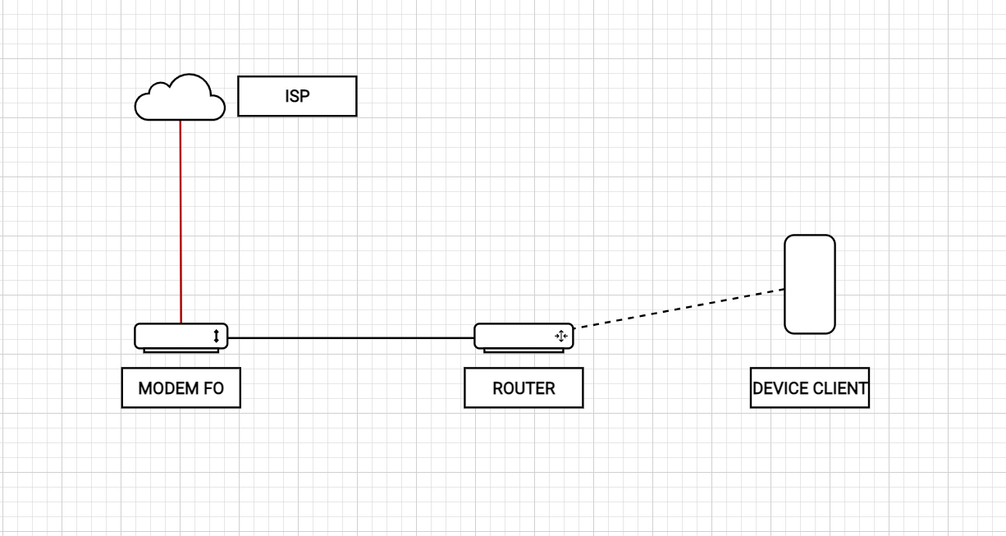

## Alat dan Bahan

1. Router
2. Kabel UTP
3. Laptop
4. Modem FO

## Langkah Kerja

* 1. Buka aplikasi Winbox
  2. Connect ke router
  3. Mengubah interface ether1 menjadi ether1-WAN
  4. Menambah DHCP Client dengan interface ether1-WAN
  5. Menambah Firewall NAT dengan Chain srcnat dan Action masquerade
  6. Mengubah interface wlan1
  7. Konfigurasi wireless wlan1 dengan mode ap bridge
  8. Menambah IP Address untuk wlan1
  9. Mendownload file user manager di <https://mikrotik.com/download/archive>
  10. Mengupload user manager di menu Files, lalu Reboot router
  11. Menambah Server hotspot dengan Hotspot Setup
  12. Mengisi DNS Name pada saat Hotspot Setup
  13. Membuat local Hotspot User (admin)
  14. Menambah RADIUS Server Hotspot
  15. Mencentang Use RADIUS pada Hotspot Server Profile
  16. Menghubungkan laptop/pc ke hotspot dengan user admin
  17. Menghilangkan centang pada Cookie di Hotspot Server Profile
  18. Ubah port www pada IP Services menjadi 808
  19. Masuk ke halaman user manager di browser dengan ip wlan1 (172.16.1.1:808/userman)
  20. Lalu login dengan user admin tanpa password
  21. Pada menu Routers, add router dengan IP address yang sama dengan address RADIUS (127.0.0.1)
  22. Menambah Profile dan Limitations pada menu Profiles
  23. Menambah user dengan Batch pada menu Users

# BAB IV PENUTUP

## Kesimpulan

Berdasarkan dari pembahasan dan hasil kerja praktek Membangun Jaringan Hotspot tersebut maka ditarik kesimpulan yaitu:

1. Dengan adanya projek hotspot ini dapat mempermudah para pengguna dalam menggunakan akses internet di warnet
2. Pengoperasian mikrotik dengan menggunakan winbox mempermudahuntuk melakukan konfigurasi pada jaringan.
3. Pada perancangan dan implementasi layanan hotspot ini memerlukan beberapa alat seperti: Modem FO, Router, Laptop/PC, Kabel UTP
4. Dengan adanya User manager dapat dilakukan manajemen bandwith dan pembuatan user yang diinginkan.

## Saran

Perancangan layanan hotspot yang kita buat masih terdapat banyak

keterbatasan yang dapat dijadikan rekomendasi untuk pengembangan layanan

hotspot jaringan yang lebih baik lagi, saran yang dapat penulis berikan sebagai

berikut:

1. Pembuatan voucher dengan tanggal kadaluarsa voucher

# LAMPIRAN

